LEERBUNDEL 23
Storytelling: een verhaal achter je zaak
Een sterk, authentiek verhaal is vandaag een krachtig marketingmiddel — zeker voor een bakker of chocolatier. Mensen kopen niet enkel brood, gebak of pralines, ze kopen ook gevoel, vertrouwen, waarden en identiteit.
Jouw verhaal maakt je herkenbaar, onderscheidend en verbonden met je klant.

Waarom is een goed verhaal belangrijk?
- Het creëert emotionele binding met je klant
- Het geeft je merk een ziel
- Je onderscheidt je van industriële of ketenproducten
- Het maakt je communicatie persoonlijker en geloofwaardiger
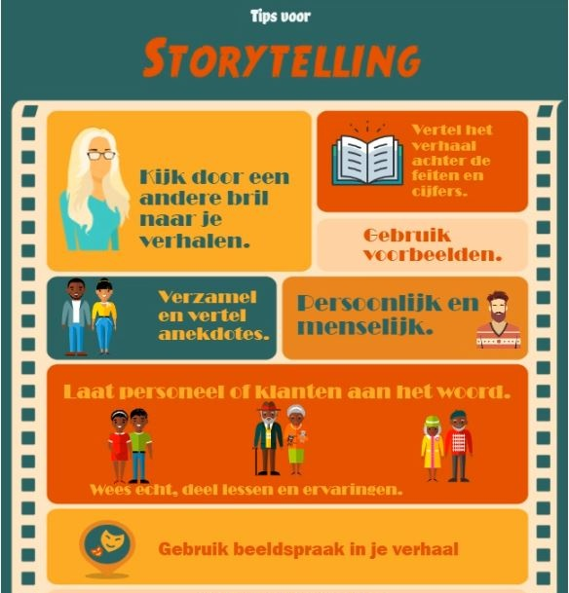
- Kijk met een andere bril op naar verhalen in je organisatie.
- Vertel het verhaal achter de droge feiten.
- Gebruik veel voorbeelden.
- Verzamel en vertel anekdotes.
- Maak het persoonlijk en menselijk.
- Wees echt, deel lessen en ervaringen.
- Laat je personeel of klanten aan het woord.
- Kies verhalen die aansluiten bij je kernwaarden.
- Gebruik beeldspraak in je verhaal.
- Doe onderzoek naar je publiek, want daar kun je je verhaal op afstemmen.

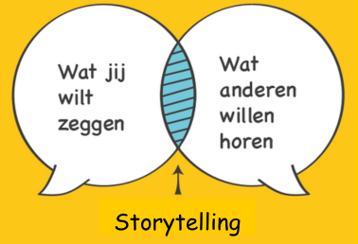
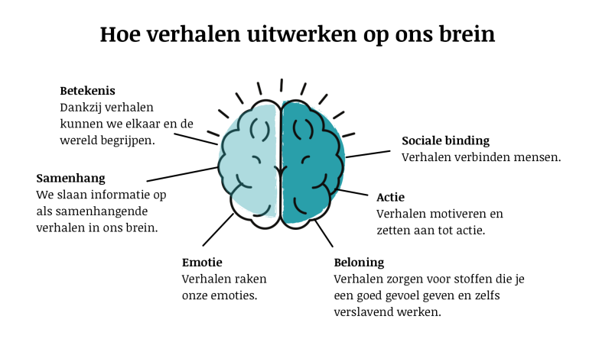

Waar kan een bakker of chocolatier zich op beroepen?
Hieronder vind je een overzicht van typische verhaallijnen of invalshoeken die goed werken — kies wat het best bij jou past (of combineer):

Ambacht en vakmanschap
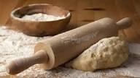
"Bij ons proef je nog het echte vakmanschap."
- Recepten die al jaren worden doorgegeven
- Met de hand gekneed, getempereerd, gevormd
- Werken met traditionele methoden (zuurdesem, lange rijs, ganaches op basis van room…)
- Werken zonder bewaarmiddelen of toevoegingen
Voorbeeld:
"Al 3 generaties lang maken we onze pistolets met hetzelfde desemrecept van grootvader Jules."

Familieverhaal of traditie
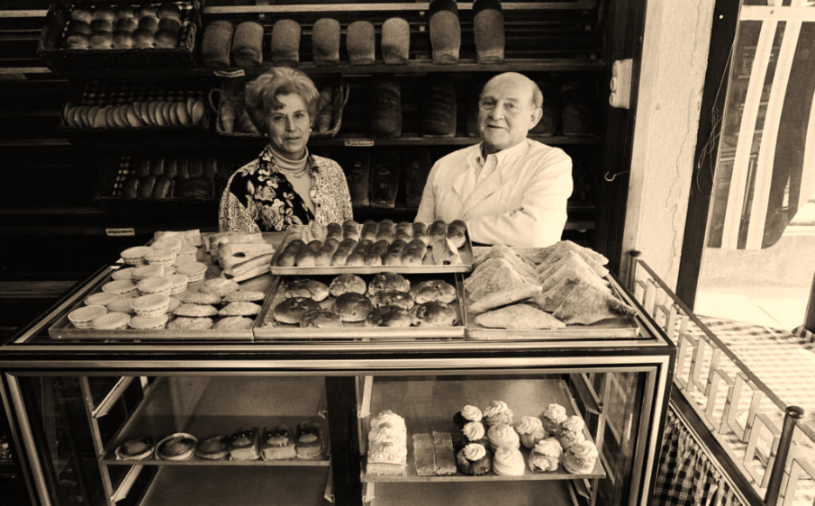
"Een familiezaak met liefde voor het vak."
- Familiebedrijf met geschiedenis
- Passie doorgegeven van ouder op kind
- Foto’s of verhalen van ouders/grootouders in de bakkerij
Voorbeeld:
"Ons avontuur begon in 1967, toen onze grootmoeder haar eerste chocoladehazen maakte voor Pasen. Vandaag houden we haar passie in leven."

Lokaal en duurzaam
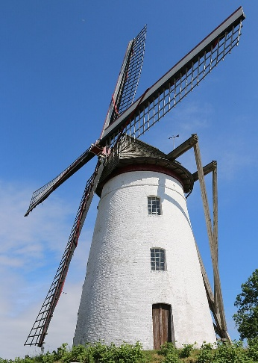
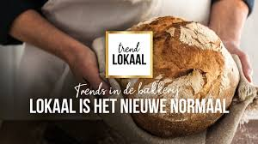
"We kiezen bewust voor kwaliteit van dichtbij."
- Lokale boeren (voor eieren, melk, boter, bloem…)
- Duurzame cacao, traceerbaar geproduceerd
- Milieubewuste verpakking
- Respect voor seizoenen
Voorbeeld:
"Onze bloem komt van een molenaar op 8 km van hier, onze cacao van een coöperatie in Ecuador waar eerlijke handel centraal staat."

Uniek specialisme of innovatie
"We zijn gespecialiseerd in…"
- Vegan, glutenvrij, suikervrij, koolhydraatarm
- Bijzondere smaken (bv. lavendel-praline, zuurdesem met hazelnoot)
- Kunstzinnige taarten of gepersonaliseerde chocolade
- Combinatie bakkerij-chocolaterie (ambacht x verfijning)
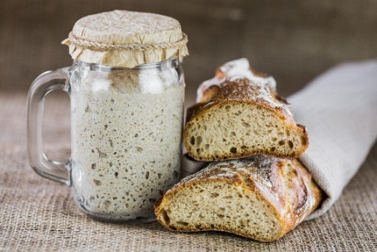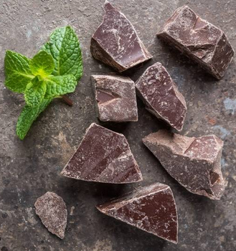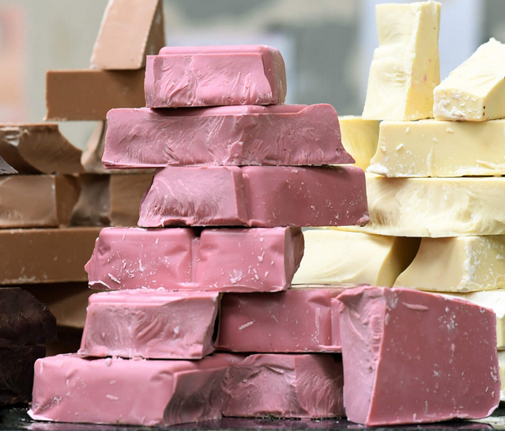
Voorbeeld:
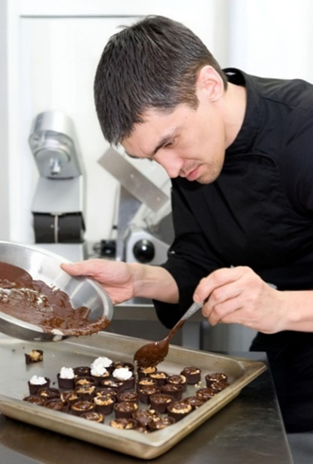
"Onze ‘Zonder-zonde’ gebakjes zijn 100% plantaardig én onweerstaanbaar – want niemand zou smaak moeten missen."

Persoonlijke passie
"Bakken is mijn leven."
- Van jongs af aan geboeid door bakken
- Omscholing tot ambachtsman/vrouw uit passie
- Klantgerichtheid en liefde voor het product
Voorbeeld:
"Na 10 jaar in de reclame ruilde ik mijn computer voor een oven – vandaag bak ik met hart en ziel voor mijn buurt."

Het verhaal van je producten
Vertel het verhaal van je chocolade of brood zelf:
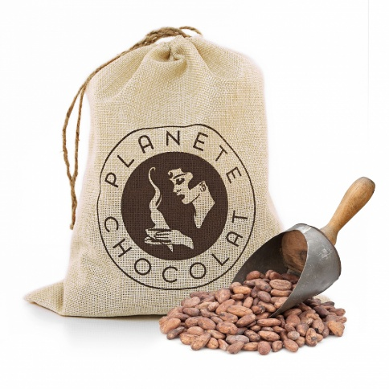
- Herkomst (bv. cacaobonen uit Madagaskar)
- Productieproces (tempereren, koelen, decoreren)
- Smaakprofiel (fruitig, kruidig, nootachtig…)
- Inspiratiebron (recept van grootmoeder, seizoenssmaak, reisverhaal…)
Voorbeeld:
"Onze pure praline ‘Zanzibar’ combineert kruidige Tanzaniaanse cacao met lokaal geteelde munt."

Waar en hoe gebruik je jouw verhaal?
Kanaal / plek | Hoe toepassen?
Website – Over ons | Vertel je verhaal met foto’s en anekdotes
Verpakking | Korte quote of stukje verhaal op etiketten
Winkelinrichting | Bordje in de winkel met “Hier bakt de derde generatie De Smet sinds 1954”
Sociale media | Maak het persoonlijk: “Vandaag bakten we volgens het recept van oma Mia”
Nieuwsbrief | Geef inkijk in je proces of productontwikkeling
Productbordjes | “Met lokale bloem van molenaar Verleyen – 3 km van hier”

Hoe kies je jouw verhaal?
Stel jezelf de volgende vragen:
- Wat maakt mijn zaak anders dan de rest?
- Wat motiveert mij elke dag om te doen wat ik doe?
- Wat vinden klanten bijzonder aan mijn producten of aanpak?
- Waar ben ik écht trots op?
Noteer je antwoorden, en giet ze in een kernboodschap of mini-verhaal van 5–8 regels.

Voorbeeldverhaal in één alinea
"Bij Bakkerij De Zachte Korst draait alles om traditie en kwaliteit. Sinds 1982 bakken we elke dag met de hand ons brood volgens oude familierecepten, met Belgische boter en bloem van de lokale molen. We geloven in echte smaken, eerlijke producten en het plezier van delen. Onze winkel is geen fabriek – het is een plek waar elke korst, koek en krokantje met liefde wordt gemaakt."

OEFENINGEN

1. Mijn ondernemersidentiteit
Omschrijf in vijf zinnen wie jij bent als (toekomstige) bakker of chocolatier.
Wat typeert jou als vakpersoon? Denk aan waarden, talenten, passie en werkstijl.
2. Waarom ik dit beroep kies
Vertel waarom jij bakker of chocolatier wilt worden.
Wat trekt je aan in het beroep? Welke ervaringen of herinneringen hebben jou beïnvloed?
3. De missie van mijn zaak
Formuleer in één heldere zin de missie van jouw (toekomstige) onderneming.
Wat wil jij betekenen voor je klanten of je buurt?
4. Mijn drie kernwaarden
Kies drie woorden die jouw zaak en werkwijze typeren (bijv. ambacht, eerlijk, lokaal, verfijnd, duurzaam).
Leg kort uit waarom je precies die drie waarden kiest.
5. Mijn ondernemersverhaal
Schrijf een korte tekst (ongeveer 10 zinnen) waarin je jouw ondernemersverhaal vertelt.
Vertrek vanuit je passie, je product en wat jouw zaak bijzonder maakt.
Tip: gebruik emotie, authenticiteit en herkenbare situaties.
6. Mijn klantenverhaal
Beschrijf hoe je wil dat een klant over jouw zaak vertelt aan een vriend(in).
Wat zou je willen dat ze zeggen?
7. Verhaal in beeld
Maak een collage, moodboard of digitale afbeelding die het gevoel van jouw verhaal weergeeft (kleuren, foto’s, sfeer, woorden).
Gebruik elementen die jouw merkidentiteit visueel versterken.

8. Socialmediapost met verhaal
Schrijf een korte tekst voor een Instagram- of Facebookbericht waarin jouw verhaal doorklinkt.
Kies een product, beschrijf het kort, en vertel er een stukje persoonlijke context bij (herkomst, ambacht, herinnering, waarde…).
9. Verhaal op verpakking of etiket
Ontwerp een korte tekst (max. 40 woorden) die op jouw productverpakking kan staan.
Het moet tegelijk aantrekkelijk, geloofwaardig en herkenbaar zijn voor de klant.
10. Mondeling verhaal brengen
Bereid een mondelinge pitch van maximaal 2 minuten voor waarin je jouw ondernemersverhaal vertelt.
Gebruik lichaamstaal, stem en overtuiging om jouw passie over te brengen.

